Հավելված N 1
ՀՀ կառավարության 2017 թ.
հուլիսի 20-ի նիստի N 31
արձանագրային որոշման

«ՄԱՔՈՒՐ ՀԱՅԱՍՏԱՆ» ԳՈՐԾՈՂՈՒԹՅՈՒՆՆԵՐԻ ԾՐԱԳԻՐ

ԲՈՎԱՆԴԱԿՈՒԹՅՈՒՆ
I. Ներածություն 4
II. Իրավիճակի նկարագրություն 6
III. Ծրագրի համակարգումը 9
IV. Ծրագրի գործողությունները 10
22 Նախապատրաստական գործողություններ 11
23 Ուղղիչ գործողություններ 12
24 Կանխարգելիչ գործողություններ 13

I . Ներածություն
- «Մաքուր Հայաստան» գործողությունների ծրագիրն (այսուհետ՝ Ծրագիր) իրենից ներկայացնում է պետություն-համայնք-մասնավոր հատված-քաղաքացիական հասարակություն լայնաֆորմատ համագործակցություն, որը կոչված է մոբիլիզացնելու Հայաստանի Հանրապետության բնակիչներին, պետական կառավարման և տեղական ինքնակառավարման մարմիններին, գործարար շրջանակներին և հասարակական կազմակերպություններին` մաքրելու Հայաստանն աղբից ու կանխելու դրա հետագա կուտակումները աղբահանության համար չնախատեսված վայրերում: Այն նպատակ ունի պետական, համայնքային և հասարակական կազմակերպությունների ներգրավմամբ իրականացնել մի շարք համալիր գործողություններ, շրջակա միջավայրի մաքրման աշխատանքներին մասնակից դարձնել հանրության լայն խավերին և հասարակության մեջ ձևավորել շրջակայքը մաքուր պահելու քաղաքացիական դրսևորում ու պատասխանատվություն:
- Աղբահավաքության և սանիտարական ոլորտում առկա հիմնախնդիրների ամբողջական լուծման ուղիները նկարագրված են ՀՀ կառավարության 2016 թվականի դեկտեմբերի 8-ի N 49 արձանագրային որոշմամբ հավանության արժանացած «Հայաստանի Հանրապետության 2017-2036 թվականների կոշտ կենցաղային թափոնների կառավարման համակարգի զարգացման ռազմավարությունում» (այսուհետ՝ Ռազմավարություն)։
- Ռազմավարությամբ մասնավորապես սահմանվում է, որ Հայաստանի Հանրապետության ողջ տարածքում կստեղծվի կոշտ կենցաղային թափոնների կառավարման ԵՄ չափանիշներին բավարարող, ինտեգրված համակարգ, որը տեխնիկական, ֆինանսական և բնապահապանական առումներով կայուն և ծախսարդյունավետ ծառայություններ կտրամադրի բնակչությանը և հիմնարկներին: Կոշտ կենցաղային թափոնների կառավարման (ԿԿԹԿ) հանրապետական համակարգը ներառելու է միմյանցից անկախ գործող, բայց միևնույն պահանջներին ու սկզբունքներին բավարարող ԿԿԹԿ տարածաշրջանային ենթահամակարգեր: Համակարգի ինտեգրվածությունը ենթադրում է թափոնների կառավարման (հավաքման, տեղափոխման, պահպանման, տեղադրման, իսկ հետագայում նաև վերամշակման) տեխնոլոգիաների և կառավարման համակարգի համադրություն, որը գործելու է ֆինանսական, ինստիտուցիոնալ և իրավական կայուն հենքի վրա: Կառավարման ու տեխնիկական տեսանկյունից նախատեսվում է արդիականացնել աղբահավաքման համայնքային համակարգերը, ստեղծել ժամանակակից չափանիշներին համապատասխան տարածքային աղբավայրեր, համայնքներին հասանելի դարձնել մատչելի ֆինանսական ռեսուրսներ։
- Ծրագիրը լրացնում է Ռազմավարությունը և հանդիսանում է միջանկյալ և հրատապ լուծում մինչև Ռազմավարությամբ նախատեսված աղբահանության համակարգերի ձևավորումն ու լիարժեք գործունեությունը: Ուստի, Ծրագիրը պետք է դիտարկել Ռազմավարության համատեքստում, որպես վերջինիս մի բաղադրիչ:
- Ծրագրի խնդիրներից է բարձրացնել հասարակության մասնակցությունը երկիրը մաքուր պահելու գործընթացներին և նպաստել բարձրացնելու հանրության իրազեկումը, ինչպես նաև ընկալումը, որ բնությունը, տեսարժան վայրերը հանդիսանում են երկրի ազգային հարստությունն ու դեմքը, և այն մաքուր ու անվտանգ պահելը հանդիսանում է քաղաքացիների պարտականությունն ու պատասխանատվությունը:
- Ծրագրի գործողությունները կարելի է բաժանել երեք պայմանական խմբի.
- նախապատրաստական գործողություններ՝ գործողություններ, որոնք նպատակ ունեն ստեղծել հիմնական գործողություններից առաջ անհարժեշտ գործիքակազմ,
- ուղղիչ գործողություններ՝ գործողություններ, որոնք նպատակաուղղված են առկա իրավիճակը շտկելուն,
- կանխարգելիչ գործողություններ՝ գործողություններ, որոնց նպատակն է կանխարգելել նոր աղբանոցների առաջացումը և փակված/մաքրված աղբանոցների օգտագործումը:
- Ուղղիչ գործողությունների շարքին կարելի է դասել շաբաթօրյակները, աղբանոցներից աղբի տեղափոխումը գործող աղբավայրեր, աղբի լցակույտերի ծածկումը, աղբավայրերի ցանցապատումը և այլն:
- Կանխարգելիչ գործողությունների շարքին կարելի է դասել էկոկրթության և էկոդաստիարակության ուղղությամբ միջոցառումների իրականացումը, քարոզչության և հանրային հսկման աշխատանքների կազմակերպումը, ինտերակտիվ համացանցային կայքի ստեղծումը և այլն: Նաև իրավական և վարչական աշխատանքների կատարելագործումը, որի արդյունքում կբարելավվի համայնքապետարանների կողմից կազմակերպվող աղբահանության և սանիտարական մաքրման աշխատանքների կանոնակարգը՝ պահանջներն ու իրավասությունները:
- Ծրագիրը կարող է իրականացվել պետական և համայնքային բյուջեների, ինչպես նաև մասնավոր միջոցների հաշվին:
- Ծրագրի շրջանակներում յուրաքանչյուր մարզ մշակելու է միջոցառումների ծրագիր, որով պետք է հստակեցվեն մարզի տարածքում իրականացվելիք ուղղիչ և կանխարգելիչ միջոցառումները, միջոցառումներից ակնկալվող կոնկրետ չափելի արդյունքները, միջոցառումների ժամանակացույցը, պատասխանատուներին և ծրագրի բյուջեն:

Իրավիճակի նկարագրություն
11. Բնակավայրերի ու նրանց հարակից տարածքների, բնական լանդշաֆտների, ճանապարհամերձ հատվածների, մշակութային ու ժամանցային վայրերի մերձակա տարածքների կենցաղային և այլ տեսակի թափոններով աղտոտվածությունը Հայաստանի Հանրապետությունում հանդիսանում է շրջակա միջավայրի և մարդու առողջության անվտանգության, երկրի սոցիալ–տնտեսական զարգացման, բնակչության հարմարավետության ապահովման և զբոսաշրջային գրավչության վրա ազդող լուրջ մարտահրավեր։ ՀՀ կառավարության գործունեության ծրագրով որպես գերակայություն է սահմանվել նաև շրջական միջավայրի պահպանության բարելավումը և զբոսաշրջության զարգացումը, հատկապես շեշտադրելով զբոսաշրջային գրավչության բարձրացումը։
12. Հայաստանի Հանրապետությունում գործում են 3 պետական արգելոց, 4 ազգային պարկ, 27 պետական արգելավայր և 232 բնության հուշարձան և ավելի քան 40,000 պատմամշակութային վայրեր, որոնք նաև նշանակալի զբոսաշրջային ռեսուրսներ են, որոնց պատշաճ օգտագործումը կարող է նպաստել ներգնա և ներքին զբոսաշրջային այցելությունների թվի կայուն աճին։ Այս բնակավայրերից շատերը ոչ պատշաճ պահպանման ու աղբահավաքության արդյունքում աղտոտված են կենցաղային աղբի կուտակումներով, որը զգալիորեն նվազեցնում է զբոսաշրջության համար կարևոր պատմամշակութային հուշարձանների գրավչությունը` միաժամանակ բացասական մեծ ազդեցություն թողնելով բնական էկոհամակարգերի վրա: Պատմամշակութային և բնական հուշարձաններին հարող տարածքների, ինչպես նաև հիմնական մայրուղիների և դեպի հուշարձաններ տանող ճանապարհների աղտոտվածությունը բացասական տպավորություն է ստեղծում թե ներգնա զբոսաշրջիկների ու զբոսաշրջային օպերատորների, և թե ներքին զբոսաշրջիկների ու բնության գրկում իրենց հանգիստն անցկացնող քաղաքացիների շրջանակներում:
13. Որպես աղբանոցներ են ծառայում ճանապարհամերձ տարածքները, ձորակները, անտառները, շահագործված հանքերից հետո մնացած հանքախորշերը և նույնիսկ ոռոգման ջրանցքներն ու գետերը:
14. Հստակ գիտակցելով խնդրի կարևորությունը, անհրաժեշտություն է առաջանում անհապաղ միջոցներ ձեռնարկել` չարտոնագրված և չկանոնակարգված աղբանոցների փակման ու կոնսերվացման, ինչպես նաև պարբերաբար ձևավորվող աղբակույտերի վերացման ուղղությամբ:
15. Գործող աղբանոցների վերաբերյալ հստակ պատկերացում կազմելու և այդ աղբանոցները փակելու նպատակով` ՀՀ տարածքային կառավարման և զարգացման նախարարության ջանքերով գույքագրվել ու անձնագրավորվել են Հայաստանի Հանրապետության տարածքում գտնվող շուրջ 2300 աղբանոց: Նկարագրվել են դրանց տարածքը, դիրքը, աղբի տեսակն ու ծավալը, դասակարգվել են՝ ըստ շահագործման, օգտագործման և սպասարկման և այլն: Նախատեսվում է առաջիկայում ստեղծվող մարզային հանձնաժողովների ուժերով դասակարգել գործող աղբանոցներն ըստ նրանց նկատմամբ հետագա գործողությունների՝
- հողով ծածկման ենթակա աղբանոցներ,
- տեղափոխման ենթակա աղբանոցներ,
- մինչև Ռազմավարության կենսագործումը՝ օգտագործման ենթակա աղբավայրեր:
16. Աղբանոցների տեղադիրքերի և դրանց վերաբերյալ տեղեկատվությունը հասանելի կլինի Google Earth հենքի վրա կառուցված միջավայրում: Ներկա պահին աշխատանքներ են իրականացվում ամբողջական տեղեկատվությունը Google Earth-ի հենքի վրա կառուցված միջավայրում տեղադրելու ուղղությամբ:
Նկար 1. Հայաստանի աղբավայրերը (աշխատանքային տարբերակ 11.04.2017 թ. դրությամբ)
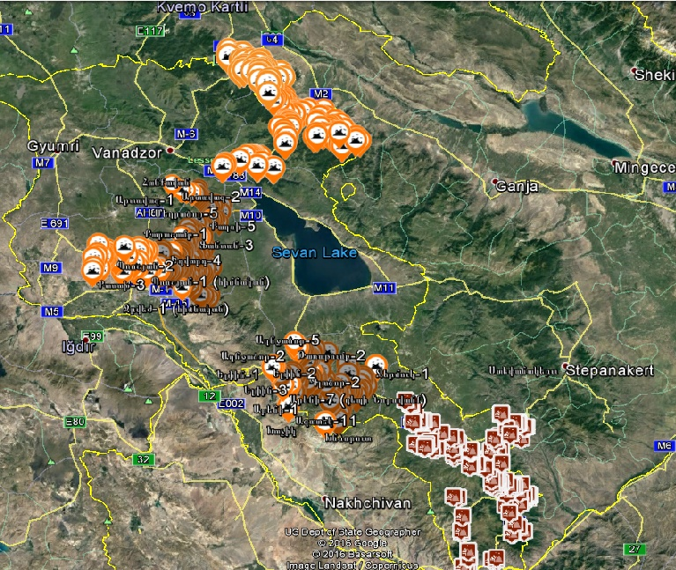
17. Իրականացված ուսումնասիրություններով բացահայտված աղբանոցները երկրատեղեկատվական համակարգի (GIS) միջոցով քարտեզագրվել են և լայն ֆորմատով տպագրվել:

Նկար 2. ՀՀ Արագածոտնի մարզի Աշտարակի տարածաշրջանի աղբանոցները
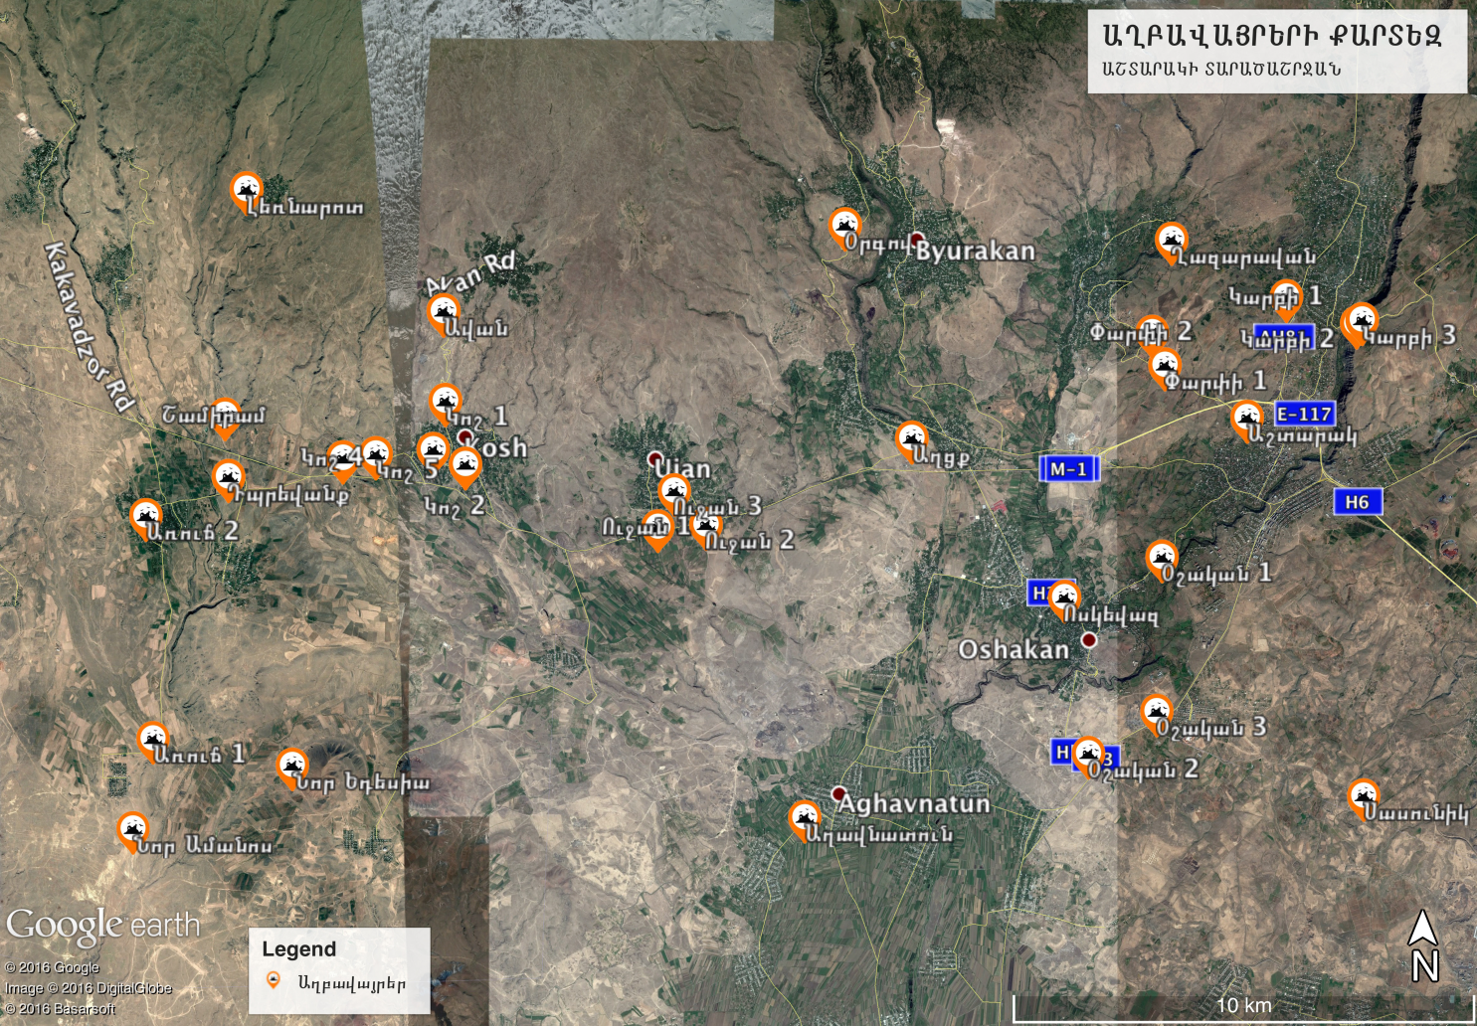

Յուրաքանչյուր աղբանոցի համար կազմվել է աղբանոցի անձնագիրը (նկ.3 և 4):
Նկար 3. Փարպի համայնքի մերձակայքում գտնվող աղբանոցներից մեկի անձնագիր
Անձնագիր  ՀՀ Արագածոտնի մարզի Փարպի համայնքի  աղբանոցի  - Շահագործվում է (կազմակերպված աղբահանություն)՝ ոչ:  - Օգտագործվում է (քաղ. կողմից օգտ. որպես աղբավայր)՝ այո:  - Սպասարկվում է (սպաս. Է ընկերության կողմից)՝ ոչ:  - Որ տարեթվից է օգտագործվում որպես աղբավայր՝ 1990 թ.:  - Աղբի տեսակը՝ կենցաղային:  - Կուտակված աղբի առավելագույն բարձրությունը (մ)՝ 0.3:  - Հեռավորությունը մոտակա բնակելի շինությունից (կմ)՝ 0.3:  - Տեղադիրքը մոտակա բնակավայրի նկատմամբ՝ բնակավայրից դուրս:  - Տեսանելի է հանրապետական կամ միջպետական նշանակության ճանապարհից՝ ոչ:  - Հանդիսանում է համայնքի միակ աղբավայարը՝ ոչ:  - Աղբը տարվում է ոտքով, թե մեքենաներով՝ մեքենայով:  - Համայնքները, որոնք աղբ են տանում տվյալ աղբավայրը՝Փարպի: | 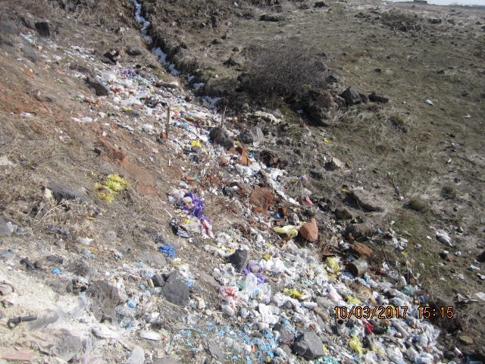  - Գտնվում է գետի հունի երկայնքում՝ ոչ:  - Գտնվում է լանջին՝ այո:  - Գտնվում է հարթ տարածքում՝ ոչ:  - Մոտավոր մակերեսը (հա)՝ 0.05:  - Այրվում է՝ ոչ:  - Ցանկապատված է՝ ոչ:  - Տնային կենդանիների համար հասանելի է՝ այո:  - Մարդիկ այցելում են տվյալ աղբավայրը՝ ոչ:  - Շրջակա միջավայրին հասցվող վնասների աստիճանը՝ միջին:  - Ծածկված է աղբը հողով՝ ոչ:
Նկար 4. Ոսկեվազ համայնքի մերձակայքում գտնվող աղբանոցի անձնագիր
Անձնագիր  ՀՀ Արագածոտնի մարզի Ոսկեվազ համայնքի  աղբանոցի  - Շահագործվում է (կազմակերպված աղբահանություն)՝ ոչ:  - Օգտագործվում է (քաղ. կողմից օգտ. որպես աղբավայր)՝ այո:  - Սպասարկվում է (սպաս. Է ընկերության կողմից)՝ ոչ:  - Որ տարեթվից է օգտագործվում որպես աղբավայր՝ 2000 թ.:  - Աղբի տեսակը՝ կենցաղային:  - Կուտակված աղբի առավելագույն բարձրությունը (մ)՝ 0,6:  - Հեռավորությունը մոտակա բնակելի շինությունից (կմ)՝ 0,05:  - Տեղադիրքը մոտակա բնակավայրի նկատմամբ՝ բնակավայրում:  - Տեսանելի է հանրապետական կամ միջպետական նշանակության ճանապարհից՝ ոչ:  - Հանդիսանում է համայնքի միակ աղբավայարը՝ ոչ (հիմնական աղբը տեղափոխվում է Սասունիկի աղբավայր):  - Աղբը տարվում է ոտքով, թե մեքենաներով՝ ոտքով:  - Համայնքները, որոնք աղբ են տանում տվյալ աղբավայրը՝ Ոսկեվազ, Օշական: | 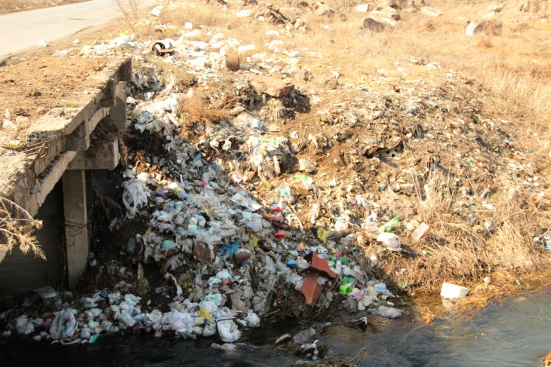  - Գտնվում է գետի հունի երկայնքում՝ այո:  - Գտնվում է լանջին՝ այո:  - Գտնվում է հարթ տարածքում՝ ոչ:  - Մոտավոր մակերեսը (հա)՝ 0,02:  - Այրվում է՝ ոչ:  - Ցանկապատված է՝ ոչ:  - Տնային կենդանիների համար հասանելի է՝ այո:  - Մարդիկ այցելում են տվյալ աղբավայրը՝ ոչ:  - Շրջակա միջավայրին հասցվող վնասների աստիճանը՝ միջին:  - Ծածկված է աղբը հողով՝ ոչ:  - Աղբավայրի լուսանկարը՝

18. ՀՀ ՏԿԶՆ ուժերով վերոհիշյալ ուսումնասիրությունների արդյունքում պարզվել է, որ հանրապետության մոտ 2.300 աղբանոցները զբաղեցնում են առավել քան 430 հեկտար տարածք: Աղբավայրերի մեծամասնությունը հասանելի է ընտանի կենդանիների համար, դրանց զգալի մասը գտնվում է կամ համայնքների տարածքում կամ անմիջական հարևանությամբ: Ստորև ներկայացվող աղյուսակն ամփոփում է այս պահի դրությամբ հաշվարկված և անձնագրավորված աղբանոցների մասին տեղեկատվությունը (բացի Երևան քաղաքից):
Աղյուսակ 1. ՀՀ տարածքում գրանցված աղբանոցների մասին ամփոփ տեղեկատվություն
Աղբանոցների քանակ, հատ | 2300
Աղբանոցների ընդհանուր տարածք, հա | 430
0.01-0.05 հա տարածք ունեցող աղբանոցներ, հատ | 1175
0.051 – 1 հա տարածք ունեցող աղբանոցներ, հատ | 865
1 հա-ից մեծ տարածք ունեցող աղբանոցներ, հատ | 260
Բնակավայրերի տարածքում գտնվող աղբանոցներ, հատ | 450
Բնակավայրերից մինչև 1 կմ հեռավորության վրա գտնվող աղբանոցներ, հա | 1850

Ծրագրի գործողությունների համակարգումը
19. Ծրագրի համակարգման համար առաջարկվում է ստեղծել միջգերատեսչական հանձնաժողով՝ բաղկացած հետևյալ գերատեսչությունների նեկայացուցիչներից.
- ՀՀ տարածքային կառավարման և զարգացման նախարարություն,
- ՀՀ բնապահպանության նախարարություն
- ՀՀ տնտեսական զարգացման և ներդրումների նախարարության զբոսաշրջության պետական կոմիտե
- ՀՀ պաշտպանության նախարարություն
- ՀՀ գյուղատնտեսության նախարարություն
- ՀՀ արտակարգ իրավիճակների նախարարություն
- ՀՀ արդարադատության նախարարություն
- ՀՀ մշակույթի նախարարություն
- ՀՀ առողջապահության նախարարություն
- ՀՀ կրթության և գիտության նախարարություն
- ՀՀ տրանսպորտի, կապի և տեղեկատվական տեխնոլոգիաների նախարարություն
- ՀՀ էներգետիկ ենթակառուցվածքների և բնական պաշարների նախարարություն
- ՀՀ ԿԱ ՀՀ ոստիկանություն
- Երևանի քաղաքապետարան
- ԶԼՄ-երի, հասարակական կազմակերպությունների ներկայացուցիչներ
- ՀՀ մարզպետարաններ:
20. Հանձնաժողովի աշխատանքներին կարող են ներգրավվել նաև համայնքների, քաղաքացիական հասարակության և միջազգային կազմակերպությունների ներկայացուցիչներ:

Ծրագրի գործողությունները

21. Ծրագրի գործողությունները Միջգերատեսչական համակարգող հանձնաժողովի ստեղծումից հետո բաժանվելու են երեք խմբի՝ նախապատրաստական, ուղղիչ և կանխարգելիչ գործողություններ: Գործողությունները պետք է իրականացվեն զուգահեռաբար՝ առավելագույն արդյունք ապահովելու նպատակով:
22. Նախապատրաստական գործողությունները ուղղված են հիմնական գործողություններից առաջ անհարժեշտ գործիքակազմ ստեղծելուն, որոնց մի մասն արդեն իսկ ձևավորված է:
- Համակարգող հանձնաժողովի աշխատակարգ և հիմնադրամի ձևավորում: Այս գործողությամբ կսահմանվի Միջգերատեսչական հանձնաժողովի իրավասությունների շրջանակը և աշխատակարգը: Նախատեսվում է աղբահանության ուղղությամբ ծախսվող ՀՀ պետական բյուջեից և ՀՀ համայնքային բյուջեից տեղական ինքնակառավարման մարմիններին և կազմակերպություններին տրամադրվող միջոցների վերլուծության արդյունքներով` ներկայացնել առաջարկություն ֆինանսավորման մեխանիզմների ուղղությամբ և սահմանել ֆինանսավորման ձևաչափը: Այդ կապակցությամբ նախատեսվում է ստեղծել հիմնադրամ, որի ֆինանսավորման աղբյուրներ կարող են հանդիսանալ ՀՀ պետական, համայնքային բյուջեների և ՀՀ օրենքով չարգելված այլ աղբյուրների միջոցները: Հիմնադրամի միջոցները կուղղվեն ոլորտի զարգացմանն ու բարելավմանը:

- Օրենսդրական դաշտի վերլուծություն: Այս գործողությամբ կբացահայտվեն ներկայիս աղբապատված շրջակա միջավայրի պատճառ հանդիսացող իրավական և ինստիտուցիոնալ բացերը: Նախնական վերլուծությունները ցույց են տալիս, որ այդպիսի պատճառներ կարող են լինել աղբահանության պատասխանատու մարմինների կողմից աղտոտողների բացահայտման դժվարությունները, մեղավոր անձանց պատասխանատվության ենթարկելու ավանդույթների բացակայությունը, աղբահանության, դրա համար սահմանված վայրերի անորոշությունը, սանմաքրման, սանիտարական սխեմաներ կազմելու փորձի բացակայությունը կամ պակասը, աղբավայրերի շահագործման կանոնների նորմավորման անհրաժեշտությունը և այդ բոլորը երեք՝ հանրապետական, տարածքային կառավարման և տեղական ինքնակառավարման մակարդակներում:
- Առանձին խնդիր է նաև կենցաղային վտանգավոր թափոնների տարանջատման անհրաժեշտությունը, քանի որ դրանց արդյունաբերական և կենցաղային մասշտաբները համադրելի են, ինչպես շահագործումից դուրս եկած մարտկոցների, այնպես էլ կենցաղային տեխնիկայի, ավտոդողերի և ներկանյութերի մասով: ՀՀ տնտեսական զարգացման և ներդրումների նախարարությունը նախաձեռնել է պոլիէթիլենային փաթեթվածքների փուլային կրճատման ծրագիր, մինչդեռ իրենց արտադրանքներից առաջացած թափոնների հետհավաքման սոցիալական պատասխանատվություն պետք է կրեն բոլոր կենցաղային վտանգավոր թափոն առաջացնող արտադրողներն ու ներմուծողները:
- ՀՀ մարզերում միջգերատեսչական հանձնաժողովների ստեղծում, որոնք պետք է ստեղծեն մարզպետները` տարածքային կառավարման մարմինների, համայնքների, տեղական հասարակական կազմակերպությունների, ՀՀ բնապահպանության նախարարության բնապահպանական պետական տեսչության տարածքային բաժինների, պետական և համայնքային հիմնարկների և մասնավոր ընկերությունների ներկայացուցիչների ներգրավմամբ:
- Մարզային միջգերատեսչական հանձնաժողովները կուսումնասիրեն արդեն իսկ գույքագրված և անձնագրավորված աղբանոցները, կդասակարգեն ըստ մաքրման, հեռացման և սպասարկման ենթակա լինելու, որի դեպքում աղբավայրը պետք է բերվի մինիմալ ընդունելի պահանջների (օրինակ՝ ցանկապատում և պարբերաբար հողածածկման կազմակերպում) և շահագործվեն մինչև Ռազմավարությամբ նախատեսված լուծումների իրականացումը, կմշակեն համապատասխան գործողությունների ծրագիր և ժամանակացույց, կնշանակեն պատասխանատուներ, մասնակիցներին, կգնահատեն աշխատանքների ծավալը, անհրաժեշտ տեխնիկական և ֆինանսական ռեսուրսների կարիքը և կնախատեսեն ֆինանսավորման աղբյուրները, կներկայացնեն հաստատման Միջգերատեսչական համակարգող հանձնաժողովին: Անհրաժեշտ է հստակեցնել, որ «Մաքուր մարզ» նախաձեռնությունը չպետք է սահմանափակվի միայն աղբանոցներով: Պետք է հավաքվի ճանապարհների երկարությամբ թափված, պատմամշակութային և բնական հուշարձանների շուրջ ցրված, համայնքների բակերում ու փողոցներում, գետերի շրջակայքում, համայնքային այգիներում և հանրային գոտիներում թափված աղբը:

- «Մաքուր Հայաստան» թեժ գծի ստեղծում. Մաքուր Հայաստան ինտերակտիվ վիրտուալ տեղեկատվական համակարգի ստեղծում: Միջգերատեսչական համակարգող հանձնաժողովը պետք է ունենա հանրության հետ հետադարձ կապ և՛ հեռախոսակապով, և՛ փոստով, և՛ էլեկտրոնային միջոցներով: Այս գործողությամբ քարտեզագրված և անձնագրավորված ողջ տեղեկատվությունը տեղադրվելու է Google Earth հենքի վրա կառուցված միջավայրում: Ընդ որում հանրությանը հասանելի ֆորմատով: Յուրաքանչյուր քաղաքացի սահմանված պարամետրերով, այն է աղբանոցի կոորդինատներով լուսանկարը ուղարկելու դեպքում համոզվելու հնարավորություն է ունենալու, որ իր բացահայտած աղբանոցը, որը մինչև իր տեղեկատվության փոխանցումը համապատասխանաբար սպասարկվող և հանրությանը իրազեկված կայքում առկա չէր, պատշաճ գրանցվել է և դարձել է պատկան մարմինների գործողության առարկա:

23. Ուղղիչ գործողություններ: Ուղղիչ գործողությունները միտված են շտկելու ստեղծված իրավիճակը` ծածկելու կամ տեղափոխելու գործող գրանցված աղբավայրերն ու չգրանցված աղբանոցները:
1) Աղբանոցների մաքրում, փոխադրում: Ուղղիչ գործողության անմիջական իրականացման պատասխանատուն այն մարզի մարզպետարանն է, որտեղ որ գտնվում է աղբանոցը: 22.4 գործողության արդյունքների մշակված գործողությունների ծրագրի (պայմանական «Մաքուր մարզ», օրինակ՝ «Մաքուր Տավուշ» անվանմամբ) հիման վրա մարզպետարանները պարտավոր են մոբիլիզացնել մարզի բնակչությանը, ճանապարհաշինական ընկերություններին, մասնավոր և հասարակական հատվածի ներկայացուցիչներին: Եթե որոշում է կայացվում շարունակել որևէ աղբավայրի շահագործումը, ապա դա պետք է հիմնավորվի և մշակվի այդ աղբավայրի շահագործման համար անհրաժեշտ փաստաթղթեր ու կարգավորումներ։

- Օրենսդրական դաշտի վերլուծություն: Այս գործողությամբ կշտկվեն շրջակա միջավայրի ներկայիս աղբապատված վիճակի իրավական, ինստիտուցիոնալ և վարչական պատճառները, կպատրաստվեն առաջարկություններ համապատասխան իրավական ակտերում փոփոխություններ կատարելու համար, կնշանակվեն պատասխանատու պետական մարմիններ, կհստակեցվեն, կսահմանվեն նրանց լիազորությունները աղտոտողների բացահայտման, մեղավոր անձանց պատասխանատվության ենթարկելու, աղբահանության, դրա համար սահմանված վայրերի, սանմաքրման, սանիտարական սխեմաներ կազմելու, աղբավայրերի շահագործման նորմատիվ կանոններ սահմանելու նպատակով և այդ բոլորը երեք՝ հանրապետական, տարածքային կառավարման և տեղական ինքնակառավարման մակարդակներում: Գործածությունից դուրս եկած կենցաղային վտանգավոր թափոնների փուլային կրճատման համար անհրաժեշտ է նախատեսել իրենց արտադրանքներից առաջացած թափոնների հետհավաքման սոցիալական պատասխանատվություն բոլոր կենցաղային վտանգավոր թափոն առաջացնող արտադրողների ու ներմուծողների համար:

- Մաքուր Հայաստան ինտերակտիվ վիրտուալ տեղեկատվական համակարգի սպասարկում: Այս գործողությամբ պետք է մշտապես թարմացվի արդեն իսկ ստեղծված և գործող քարտեզագրված և անձնագրավորված Google Earth հենքի վրա կառուցված միջավայրում տեղադրված ողջ տեղեկատվությունը: Առանձին ձևաչափով պետք է համակարգում երևան նոր բացահայտված աղբանոցները, առանձին ձևաչափով՝ արդեն փակված կամ մաքրվածները, նաև սպասարկվողները: Ընդ որում հանրությանը հասանելի ֆորմատով: Յուրաքանչյուր քաղաքացի համոզվելու հնարավորություն է ունենալու, որ ինքը գործընթացի մասնակիցն է:

24. Կանխարգելիչ գործողություններ: Կանխարգելիչ գործողությունները միտված են պահպանելու ուղղիչ գործողություններով բարեփոխված իրավիճակը և կանխելու իրավիճակի վատթարացումը։
- Արգելող ցուցանակների տեղադրում: Աղբանոցի փակումից կամ աղբանոցում գտնվող աղբի տեղափոխումից հետո, անկանոն թափված աղբից մաքրված տարածքներում անհրաժեշտ է տեղադրել ինչպես աղբ թափելը արգելող, այնպես էլ նախազգուշացնող տեղեկատվական և բացատրական ցուցանակներ, որոնք կտեղեկացնեն չնախատեսված վայրերում աղբ թափելու իրավական հետևանքների և մոտակա սպասարկող աղբավայրի հասանելիության, տեղադիրքի, հեռավորության մասին:
- Աղբանոցների փակումից/աղբի հեռացումից հետո Google Earth հենքի վրա կառուցված միջավայրում տեղադրված քարտեզի վրա ՀՀ ՏԿԶՆ կողմից կատարվելու է համապատասխան փոփոխություն:
- Էկոկրթության ու էկոդաստիարակության ուղղությամբ աշխատանքների իրականացում: Այս աշխատանքները իրականացվելու են երկու ուղղություններով.
1) համակարգված գիտելիքների փոխանցում մաքուր շրջակա միջավայր ունենալու անհրաժեշտության ու կարևորության վերաբերյալ, որը կապահովի քաղաքացիական հասարակության ակտիվ մասնակցությունը այդ գործում,
2) ուսումնական հաստատություններում էկոկրթությանը նպատակաուղղված ուսումնական ծրագրերի բարելավում և գործնական աշխատանքների համակարգի ձևավորում:
- Քարոզչության կազմակերպում: Այս գործողությունը նախատեսում է պաստառների, գովազդային նյութերի տեղադրում, ռադիոհեռուստատեսային հաղորդումների կազմակերպում, հանրամատչելի բուկլետների տպագրում ու տարածում:

- Վարչական տույժերի կիրառում աղբահանության աշխատանքները ժամանակին չկազմակերպելու և չիրականացնելու, չնախատեսված վայրերում աղբ թափելու համար: Վարչական իրավախախտումների վերաբերյալ Հայաստանի Հանրապետության օրենսգրքի 43¹ հոդվածը վարչական պատասխանատվություն է նախատեսում աղբահանության աշխատանքները ժամանակին չկազմակերպելու և չսահմանված վայրում աղբ թափելու, աղբահանության համար անհրաժեշտ պայմաններ չապահովելու համար: Անհրաժեշտ է խստորեն հետևել այս հոդվածի կիրարկմանը և վարչական տույժ սահմանել թե՛ աղբ թափողների, թե աղբահանությունը պատշաճ կերպով չկազմակերպողների նկատմամբ (ներառյալ համայնքապետարանների և մասնագիտացված օպերատորների): Մյուս կողմից աղբահանության պատասխանատուները օժտված են պատշաճ ունակություն/ կարողություններով կարգազանցներին բացահայտելու համար:

28.Հանրային հսկման աշխատանքների կազմակերպում և իրականացում: Կներգրավվեն համապատասխան հասարակական, միջազգային և այլ կառույցներ, քաղաքացիներ։

Հավելված N 2
ՀՀ կառավարության 2017 թ.
հուլիսի 20-ի նիստի N 31
արձանագրային որոշման

«Մաքուր Հայաստան» գործողությունների ծրագրի իրականացումն ապահովող միջոցառումների ժամանակացույց
Միջոցառման անվանումը | Ակնկալվող արդյունքը | Կատարողը | Համակատարողը | Կատարման ժամկետը | Ֆինանսական ապահովումը | Վերստուգելի չափանիշը
1 | 2 | 3 | 4 | 5 | 6 | 7
Նախապատրաստական գործողություններ
1.«Մաքուր Հայաստան» ծրագրի ֆինանսավորման ձևաչափի ընտրություն | «Մաքուր Հայաստան» ծրագրի գործողությունների ֆինանսավորման և համապատասխան ֆինանսական միջոցների հավաքագրում | ՀՀ տարածքային կառավարման և զարգացման նախարարություն | ՀՀ վարչապետի 2017 թվականի մայիսի 5-ի թիվ 411-Ա որոշմամբ ստեղծված միջգերատեսչական հանձնաժողով | 2017 թվականի  3-րդ եռամսյակ | Ֆինանսա-վորում չի պահանջ-վում | «Մաքուր Հայաստան» ծրագրի  Ֆինանսավոր-ման ձևաչափն ընտրված է:
2. «Մաքուր Հայաստան» ծրագրի գործողությունների համակարգման նպատակով աղբահանության և սանիտարական մաքրման բնագառի օրենսդրական դաշտի վերլուծություն | Աղտոտողների բացահայտման, մեղավոր անձանց պատասխանատ-վության, աղբահանության, դրանց համար նախատես-ված վայրերի (աղբաման-ների, աղբանոցների, աղբավայրերի) աղբի տեղափոխման, սանիատարական մաքրման, սանիտարական սխեմաներ կազմելու, աղբավայրի շահագործման պատշաճ կանոնների սահմանման վերաբերյալ օրենսդրական դաշտի վերլուծություն և իրավական և ինստիտուցիոնալ բացերի բացահայտում | ՀՀ տարածքային կառավարման և զարգացման նախարարություն | ՀՀ վարչապետի 2017 թվականի մայիսի 5-ի թիվ 411-Ա որոշմամբ ստեղծված միջգերատեսչական հանձնաժողով | 2017 թվականի  3-րդ եռամսյակ | Ֆինանսավորում չի պահանջվում | Ծրագրի գործողություն-ների համակարգման նպատակով օրենսդրական և ենթաօրենսդրական ակտերը վերլուծված են
3. ՀՀ մարզերում տարած-քային միջգերատեսչական հանձնաժողովների ստեղծում | «Մաքուր Հայաստան» ծրագրի շրջանակներում տեղեկատվության տրամադրման , կազմա-կերպչական հարցերի լուծման և անհրաժեշտ միջոցների ձեռնարկման նպատակով հանրապետության տարածքում ծրագրի գործողությունների ապահովում | ՀՀ տարածքային կառավարման և զարգացման նախարարություն | ՀՀ մարզպետարաններ  Համայնքներ (համաձայնությամբ)  Տեղական հասարակական կազմակերպություններ (համաձայնությամբ)  ՀՀ բնապահպանության նախարարության բնապահպանական պետական տեսչության տարածքային բաժիններ | 2017 թվականի  հուլիս ամիս | Ֆինանսա-վորում չի պահանջ-վում | Մարզային միջգերատեսչա-կան հանձնաժողովները ստեղծված են և իրականացնում են նախատեսված աշխատանք-ները
4. «Մաքուր Հայաստան» թեժ գծի ստեղծում.  Google Earth հենքի վրա կառուցված միջավայրում տեղեկատվական համակարգի ստեղծում | Ծրագրի գործողությունների միջոցառումներին հանրության լայն մասնակցության ապահովում և կատարվող աշխատանքների իրազեկման բարձրացում | ՀՀ տարածքային կառավարման և զարգացման նախարարություն | - | 2017 թվականի  հուլիս ամիս | Ֆինանսա-վորում չի պահանջ-վում | Մաքուր Հայաստան» թեժ գիծը գործում է.  Google Earth հենքի վրա կառուցված միջավայրում տեղեկատվակա համակարգը գործում է
Ուղղիչ գործողություններ
5. ՀՀ մարզերի և առանձին համայնքների աղբահա-նության և սանիտարական մաքրման գործողությունների ծրագրերի հաստատում միջգերատեսչական հանձնաժողովի կողմից | Աղտոտվածության վերաբերյալ հավաքագրված տեղեկատվության վերլուծության հիման վրա, ըստ ՀՀ մարզերի և առանձին համայնքների աղբահանության գործողությունների ծրագրերի առկայությունը և դրա իրականացումը կնպաստի հանրապետության ամբողջ տարածքում համապատասխան գործողությունների իրականացմանը և դրա մշտադիտարկմանը: | ՀՀ տարածքային կառավարման և զարգացման նախարարություն | ՀՀ վարչապետի 2017 թվականի մայիսի 5-ի թիվ 411-Ա որոշմամբ ստեղծված միջգերատեսչական հանձնաժողով  3-րդ կետով ստեղծված ՀՀ մարզերում տարածքային միջգերատեսչական հանձնաժողովներ | 2017 թվականի  3-րդ եռամսյակ | Ֆինանսա-վորում չի պահանջ-վում | Ըստ մարզերի և համայնքների աղբահանության և սանիտարական մաքրման գործոցությունների ծրագրեր
6. Տեղերում աղբահանության և սանիտարական մաքրման գործողությունների ծրագ-րերով նախատեսված աշխատանքների կազմակերպում և իրականացում: | Հաստատված գործողությունների ծրագրերով նախատեսված աշխատանքների իրականացում | ՀՀ տարածքային կառավարման և զարգացման նախարարություն | 3-րդ կետով ստեղծված ՀՀ մարզերում տարածքային միջգերատեսչական հանձնաժողովներ | 2017 թվականի  3-րդ եռամսյակ | ՀՀ օրենքով չարգելված այլ աղբյուրներ | Աղբահանության և սանիտարական մաքրման գործողություն-ների ծրագրերի իրականացում
7.Մարզային միջգերատեսչական հանձնաժողովներից ստացված տեղեկատվության վերլուծություն և ընդհանուր աշխատանքների կազմակերպում և համակարգում | Մարզային միջգերատեսչական հանձնաժողովների կողմից իրականացված աշխատանքների գնահատում, առկա խնդիրների վերհանում և դրանց լուծման ուղղությամբ միջոցների ձեռնարկում | ՀՀ տարածքային կառավարման և զարգացման նախարարություն | ՀՀ վարչապետի 2017 թվականի մայիսի 5-ի թիվ 411-Ա որոշմամբ ստեղծված միջգերատեսչական հանձնաժողով | 2017 թվականի  3-րդ եռամսյակ | Ֆինանսա-վորում չի պահանջ-վում | Մարզային միջգերատեսչական հանձնաժողովների ատանքները մշտադիտարկ-ված են
8.Շրջակա միջավայրը մաքուր պահելու և աղտոտվածությունը կանխարգելու նպատակով իրավական և ինստիտուցիոնալ բարեփո-խումների առաջարկու-թյունների փաթեթի մշակում: | Աղտոտողների բացահայտման, մեղավոր անձանց պատասխանատ-վության, աղբահանության, դրանց համար նախատեսված վայրերի սանմաքրման, սանիտարական սխեմաներ կազմելու, աղբավայրի շահագործման պատշաճ կանոնների սահմանման նպատակով անհրաժեշտ իրավական և ինստիտուցիոնալ դաշտի ապահովում` երեք մակարդակներում.  -հանրապետական,  -տարածքային կառավարման  -տեղական ինքնակառավարման | ՀՀ տարածքային կառավարման և զարգացման նախարարություն | ՀՀ վարչապետի 2017 թվականի մայիսի 5-ի թիվ 411-Ա որոշմամբ ստեղծված միջգերատեսչական հանձնաժողով  3-րդ կետով ստեղծված ՀՀ մարզերում տարածքային միջգերատեսչական հանձնաժողովներ | 2017 թվականի  3-րդ եռամսյակ | Ֆինանսա-վորում չի պահանջ-վում | Աղբահանության և սանիտարական մաքրման իրավական և ինստիտուցիոնալ դաշտը բարելավված է
Կանխարգելիչ գործողություններ
9. Համայնքներում հանրային իրազեկվածության բարձրացմանն ուղղված միջոցառումների իրականացում | Տարածքային միջգերատեսչական հանձնաժողովների կողմից հանդիպումների, դասախոսությունների կազմակերպման, տեսահոլովակների և ֆիլմերի ցուցադրման, հանրամատչելի բուկլետների և գրքույկների (բրոշյուրների) տպագրման ու տարածման, բացատրական ու տեղեկատվական վահանակների ևւ ցուցանակների տեղադրման միջոցով համայնքներում հանրային իրազեկվածության բարձրացում` մասնավոր հատվածի, միջազգային և պետական կառույցներ համապա-տասխան կազմակերպությունների ներգրավմամբ: | ՀՀ տարածքային կառավարման և զարգացման նախարարություն | 3-րդ կետով ստեղծված ՀՀ մարզերում տարածքային միջգերատեսչական հանձնաժողովներ | 2017 թվականի  4-րդ եռամսյակ | ՀՀ օրենքով չարգելված այլ աղբյուրներ | «Մաքուր Հայաստան» ծրագիրը հանրային ներկայացված է. Տեղադրված են տեղեկատվական ու ցուցադրական վահանակները և ցուցանակները տեղադրված են.տեղեկատվական տեսահոկովակները նկարահանված և ցուցադրված են հեռուստաալիքներով և համացանցով, հանրամատչելի բուկլետները տպագրված և տարածված են:
10.Վարչական պատասխա-նատվության խստացում, պատասխանատուների կարողությունների հզորացում: | Աղբահանության աշխատանքները ժամանակին չկազմակերպելու, աղբը չնախատեսված տեղերում և աղբի համար սահմանված վայրից դուրս թափելու համար վարչական տույժերի կիրառում և հանրային լուսաբանում:  Պատասխանատու անձանց և պաշտոնյաների համար համապատասխան վերապատրաստման դասընթացների կազմակերպում: | ՀՀ տարածքային կառավարման և զարգացման նախարարություն | ՀՀ վարչապետի 2017 թվականի մայիսի 5-ի թիվ 411-Ա որոշմամբ ստեղծված միջգերատեսչական հանձնաժողով  3-րդ կետով ստեղծված ՀՀ մարզերում տարածքային միջգերատեսչական հանձնաժողովներ  միջազգային կազմակերպություններ (համաձայնությամբ),  հասարակական և ուսումնական կազմակերպություններ (համաձայնությամբ),  ՀՀ քաղաքացիներ (համաձայնությամբ) | 2017 թվականի  4-րդ եռամսյակ |  | Աղբանահությունը պատշաճ կերպով չկազմակերպողների նկատմամբ վարչական տուգանքների կիրառում, աղբահանության պատասխանատուները օժտված են պատշաճ ունակություններով և կարողություններով կարգազանցներին բացահայտելու համար
11. Աղբամաքրման ծրագրերի և միջոցառումների իրականացում. | - Բնակավայրերում հստակ փողոցների և շենքերի ու բնակելի տների բակերում համապատասխան քանակի աղբամանների և կոնտեյներների ու դրանց տեղադրման պատշաճ սանիտարական վիճակի ապահովման աշխատանք-ների իրականացում.  - Բնական լանդշաֆտներում, պատմամշակութային վայրերի և կոթողների հարակից տարածքներում կուտակված աղբի մաքրման աշխատանքների իրականացում.  - .«Քաղաքային բնակավայ-րերի մաքրում կենցաղային աղբից, աղբահանություն»  - «Հանրապետության գլխավավոր մայրուղիների ճանփեզրերի և մերձակա տարածքների մաքրում և աղբի հեռացում»  - «Քաղաքային, համայնքային այգիների մաքրում, ծառատունկ, աղբի կառավարման մեխանիզմների ստեղծում, շարունակականության ապահովում»  - «Բնության հատուկ պահպանվող տարածքների մաքրում, մաքրության պահպանման շարունակական մեխանիզմների ներդրում»  - «Էկոտուրզմի երթուղիների և հիմնական զբոսաշրջային երթուղիների մաքրում և բարեկարգում»  - Պատմամշակութային և բնության հուշարձանների տարածքների մաքրում և բարեկարգում  - «Էկոկրթությունը և էկոդաստիարակությունը հանրային խնդիր»  ծրագրերի և միջոցառումների իրականացում: | ՀՀ տարածքային կառավարման և զարգացման նախարարություն | ՀՀ վարչապետի 2017 թվականի մայիսի 5-ի թիվ 411-Ա որոշմամբ ստեղծված միջգերատեսչական հանձնաժողով  3-րդ կետով ստեղծված ՀՀ մարզերում տարածքային միջգերատեսչական հանձնաժողովներ  միջազգային կազմակերպություններ (համաձայնությամբ),  հասարակական և ուսումնական կազմակերպություններ (համաձայնությամբ),  ՀՀ քաղաքացիներ (համաձայնությամբ) | 2017 թվական | ՀՀ օրենքով չարգելված այլ աղբյուրներ | Հանրապետու-թյան տարածքները մաքրված են աղբից

